

Ilgalaikės programos „Autizmo spektro ypatumai. Palankios ir įtraukios ugdymosi aplinkos kūrimas“ mokymų efektyvumo vertinimo anketinių apklausų suvestinė
Mokymuose dalyvavo 25 priešmokyklinio ugdymo pedagogai ir 1–10 klasių įvairių dalykų mokytojai. Dalyviai atstovavo skirtingoms ugdymo pakopoms, todėl programos turinys buvo pritaikytas tiek ankstyvojo, tiek bendrojo ugdymo kontekstui, siekiant užtikrinti praktinį taikomumą ir bendradarbiavimą tarp įvairių dalykų specialistų.
Norint įvertinti mokymų efektyvumą, dalyviai užpildė ilgalaikės kvalifikacijos tobulinimo programos vertinimo anketą, kurioje pateikė nuomonę apie programos turinį, metodus, praktinį pritaikomumą ir poveikį profesinei veiklai. Apibendrinus surinktus duomenis, parengta ši suvestinė, atskleidžianti pagrindines tendencijas, stiprybes, tobulintinas sritis ir rekomendacijas tolimesniam programos tobulinimui.
1. Programos vertinimas
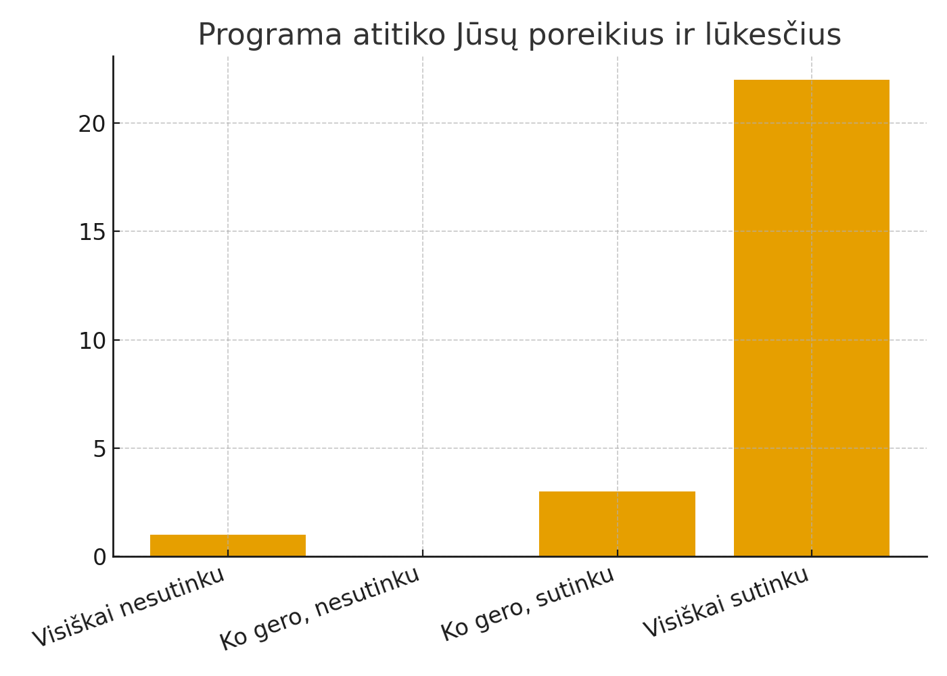
96 % teigiamų atsakymų rodo, kad mokymai buvo aktualūs ir tinkami auditorijai.
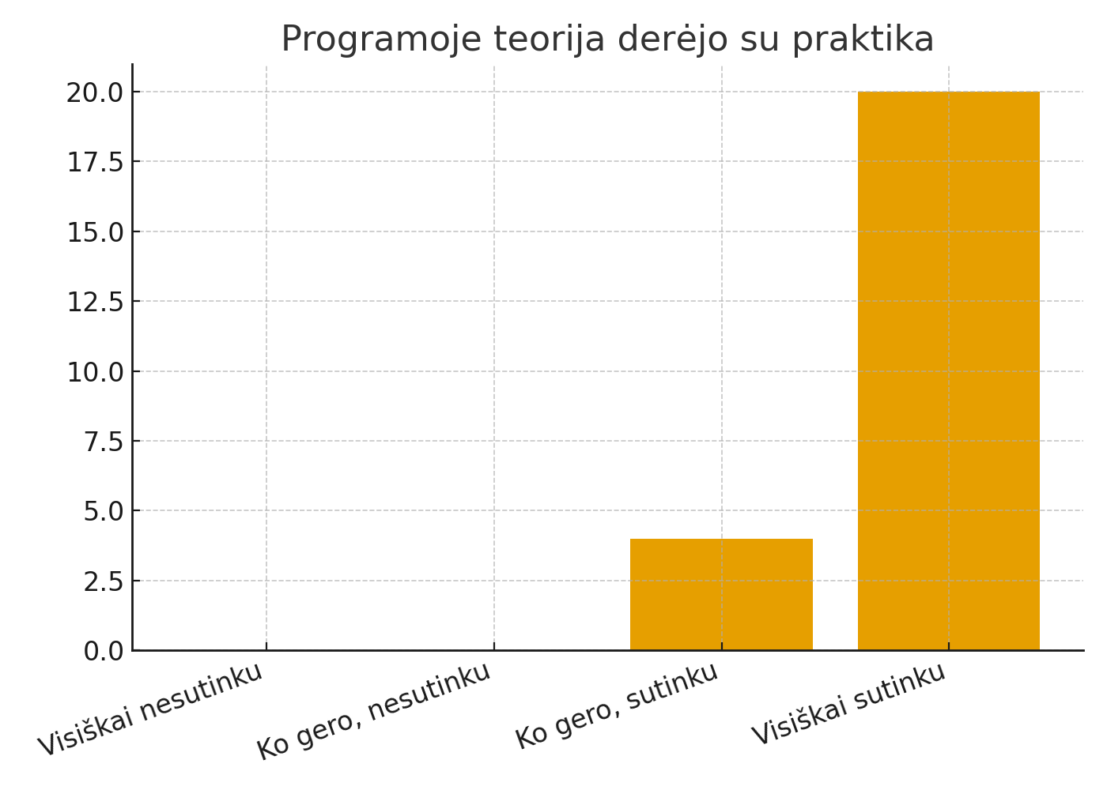

100 % teigiamų atsakymų rodo aukštą turinio kokybę ir tinkamą pavyzdžių pateikimą.
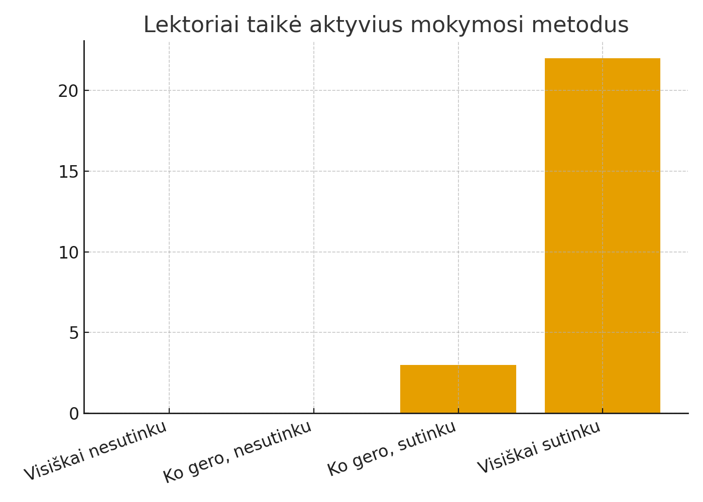
Visiškai teigiamas vertinimas atskleidžia dinamišką ir įtraukiantį vedimą.
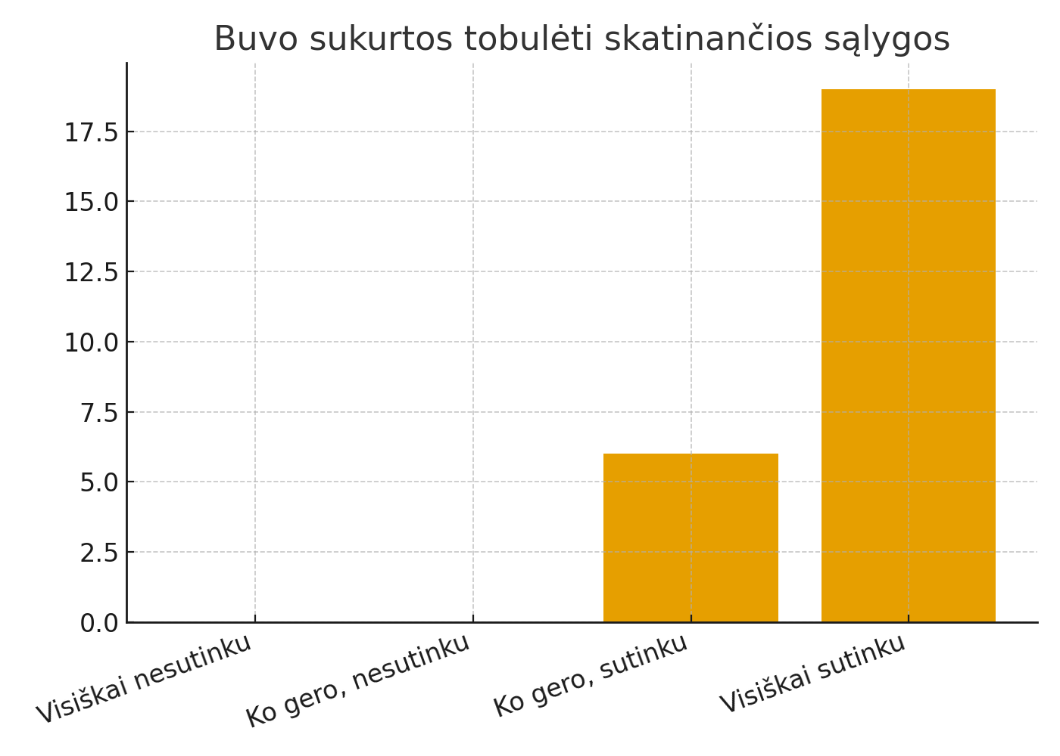
Dalyviai jautėsi saugiai, palaikomi ir motyvuojami.
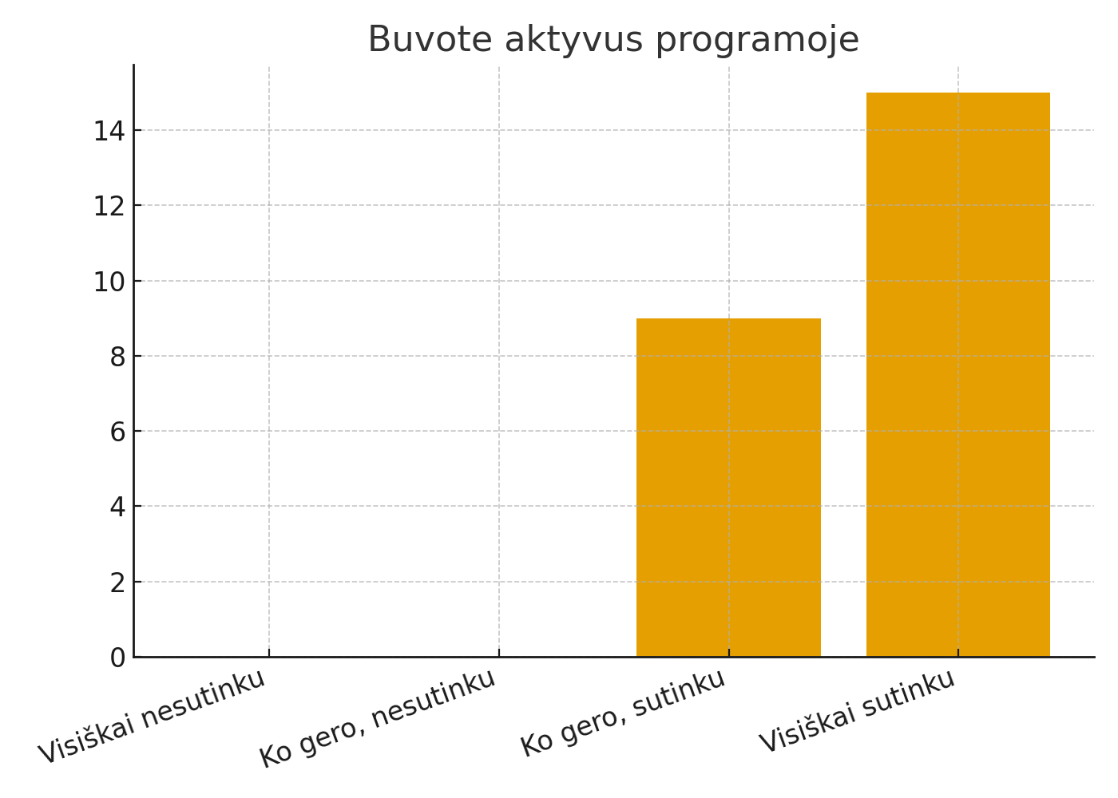
Aukštas įsitraukimas rodo gerai pritaikytus metodus ir saugią mokymosi aplinką.
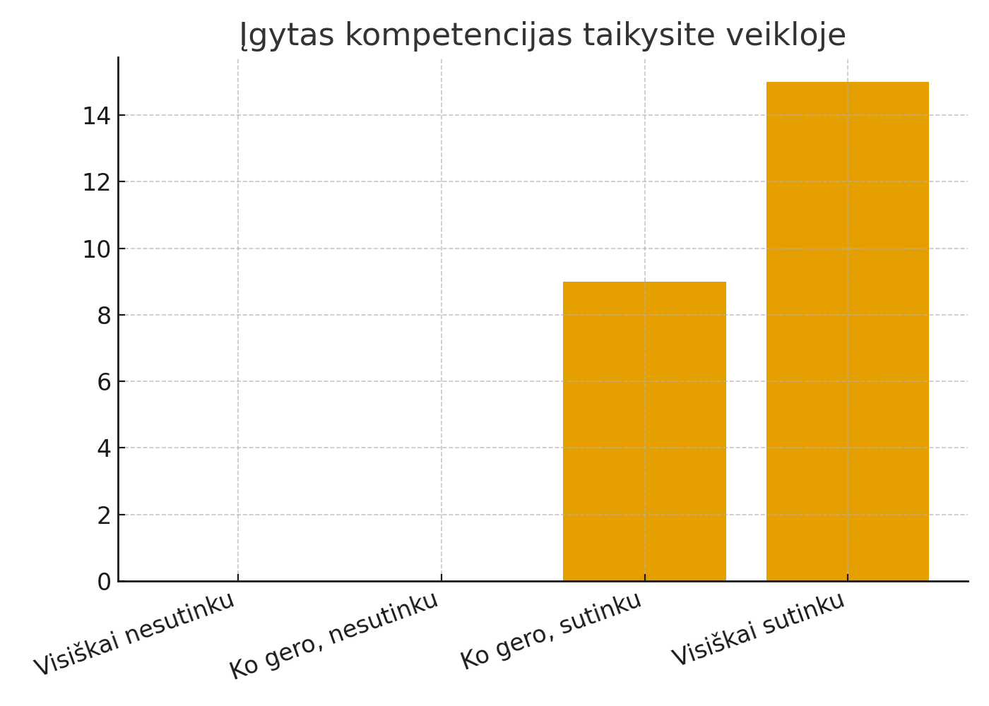
Visų dalyvių ketinimas rodo realią mokymų naudą.

2. Pokytis profesinėje veikloje

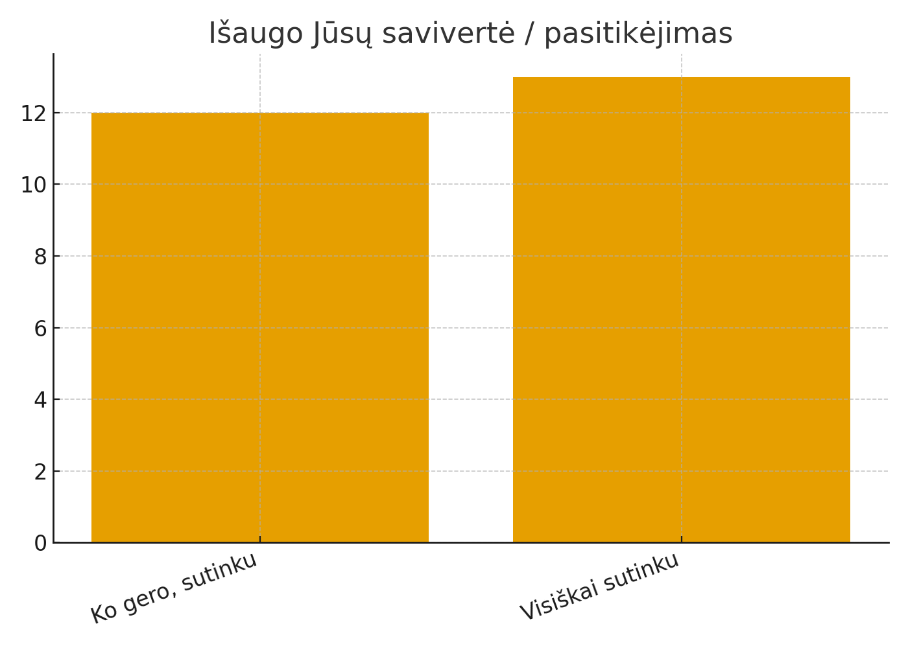
Visi dalyviai pažymėjo pasitikėjimo savimi sustiprėjimą.
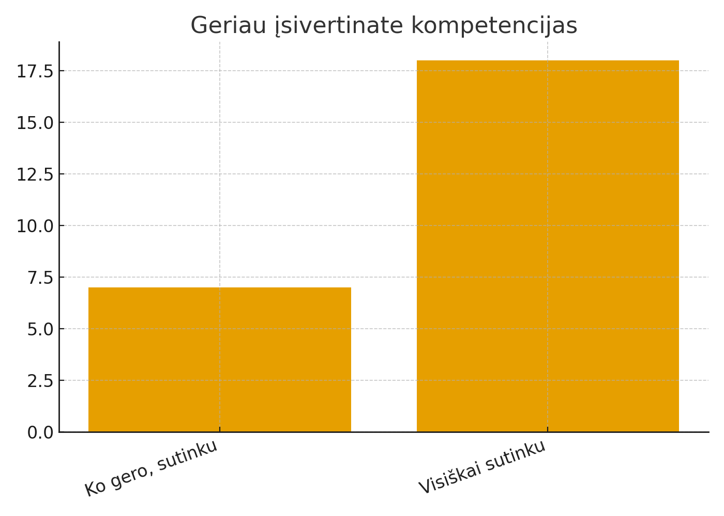
Sustiprėjo profesinis sąmoningumas.
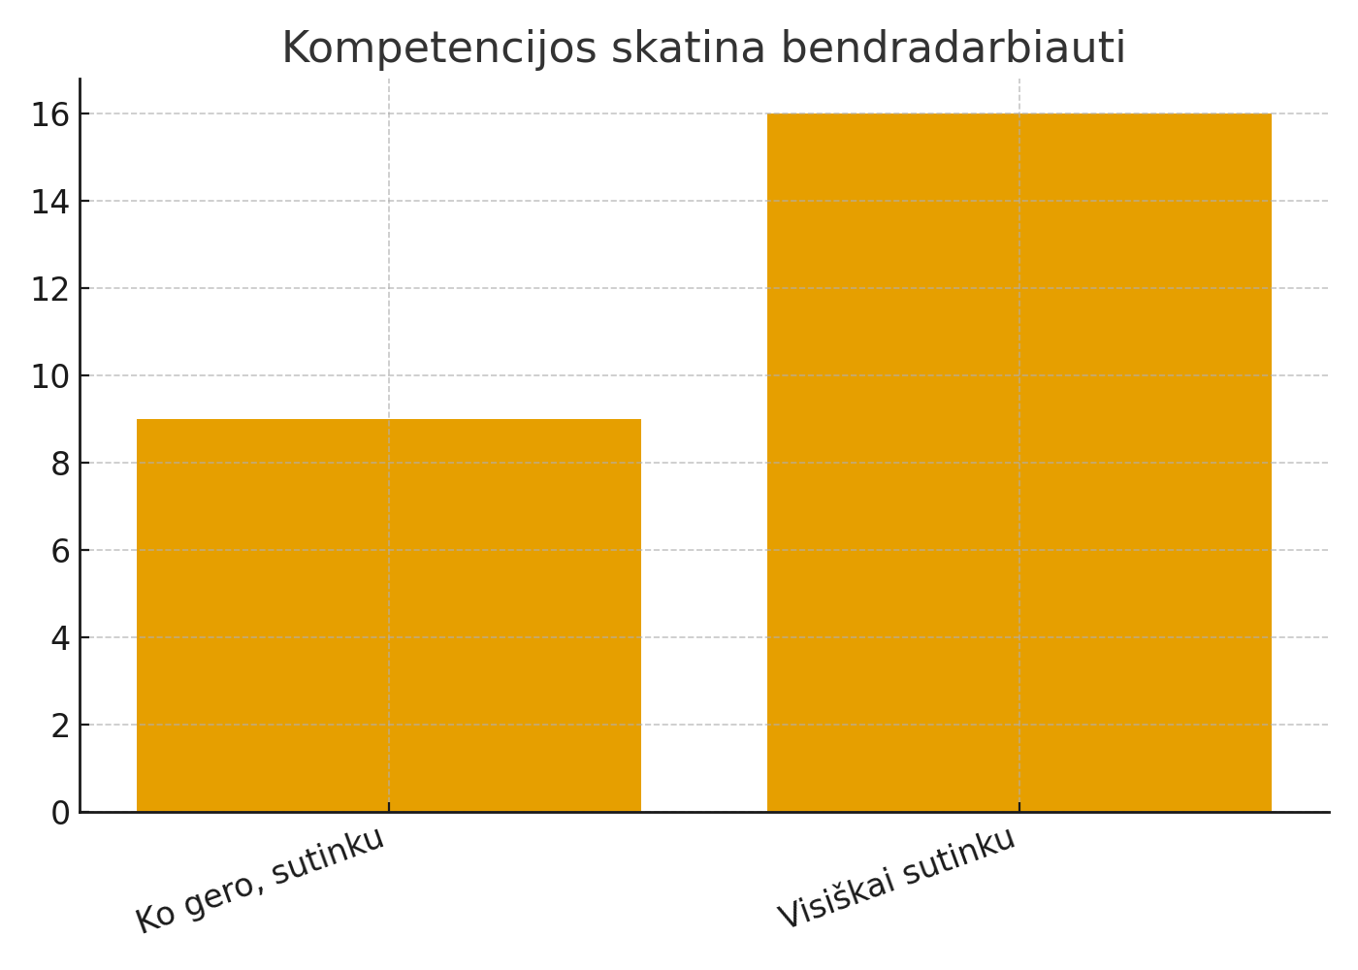
Padidėjo noras dalintis patirtimi su kolegomis.
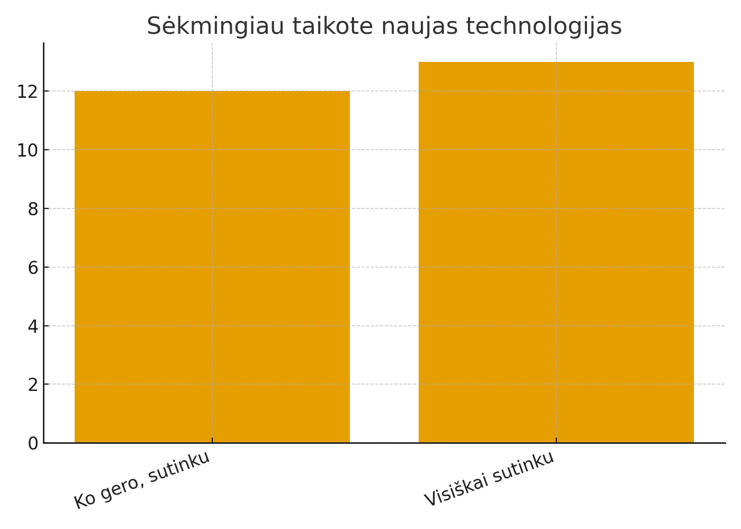
Dalyviai įgijo praktinių įrankių.
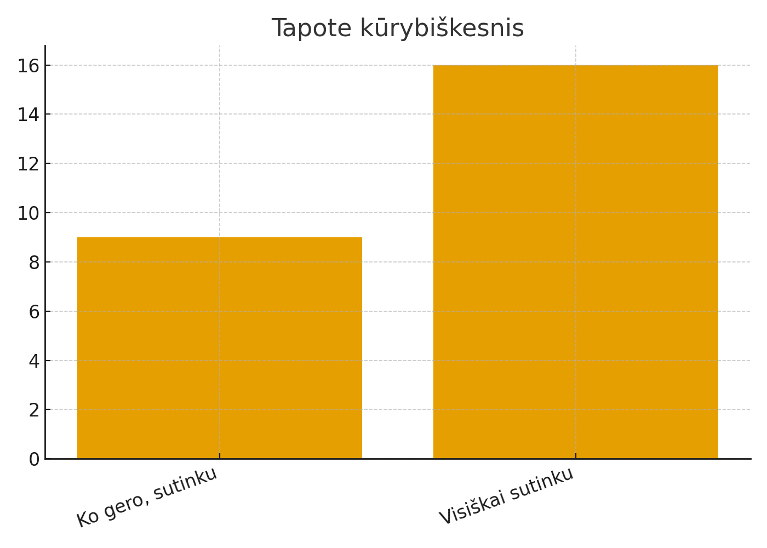
Mokymai paskatino eksperimentuoti ir kurti.
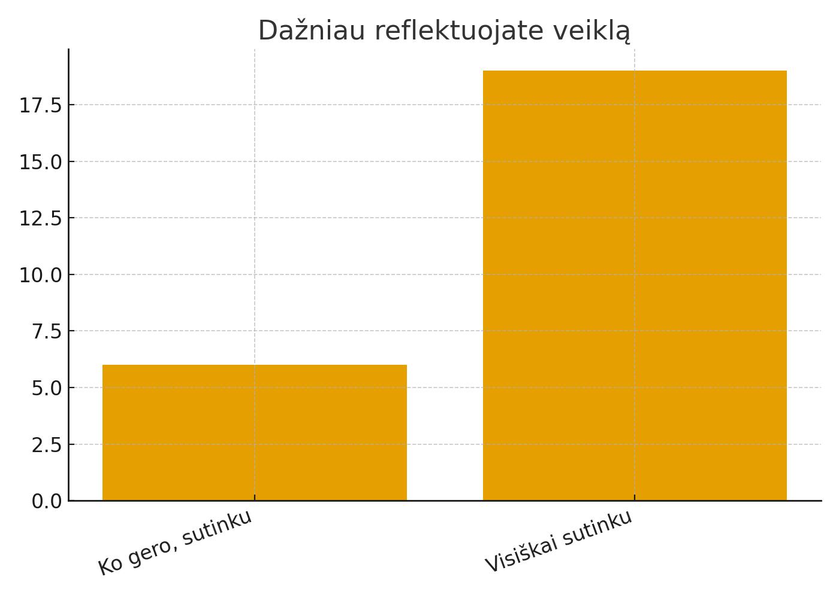
Refleksijos įpročiai sustiprėjo — tai rodo profesinės brandos augimą.

3. Naudingiausios veiklos

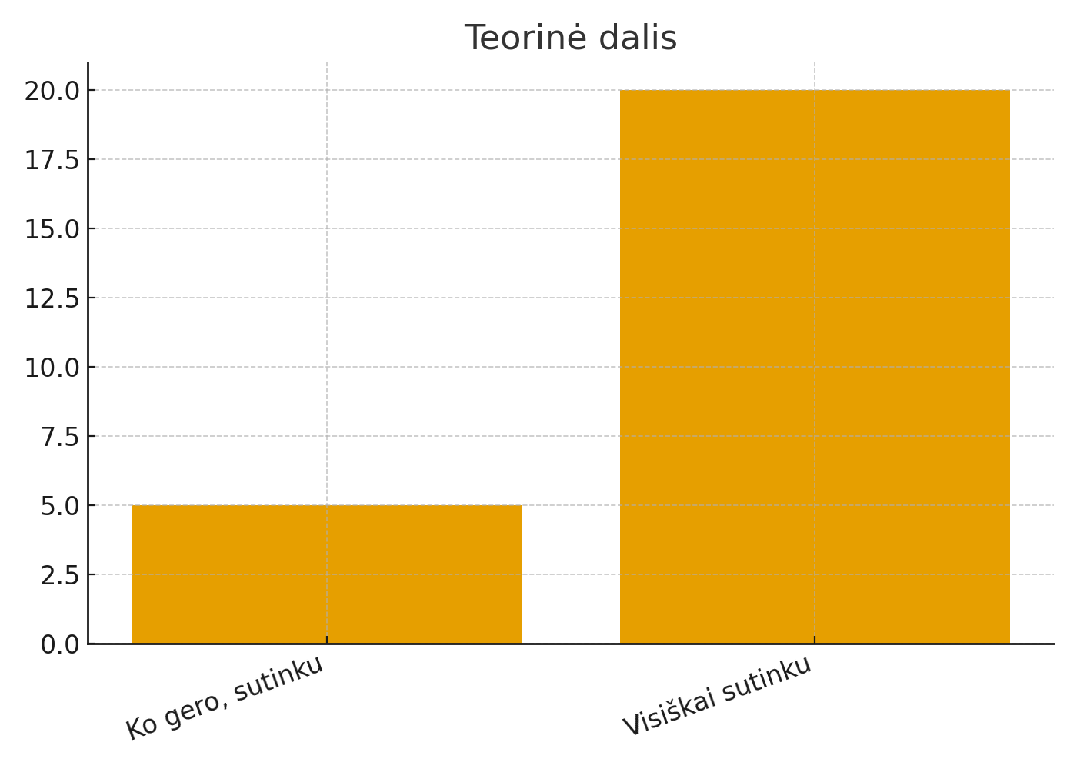
Teorinė dalis suteikė struktūruotą žinių pagrindą ir aiškius rėmus praktiniam taikymui.
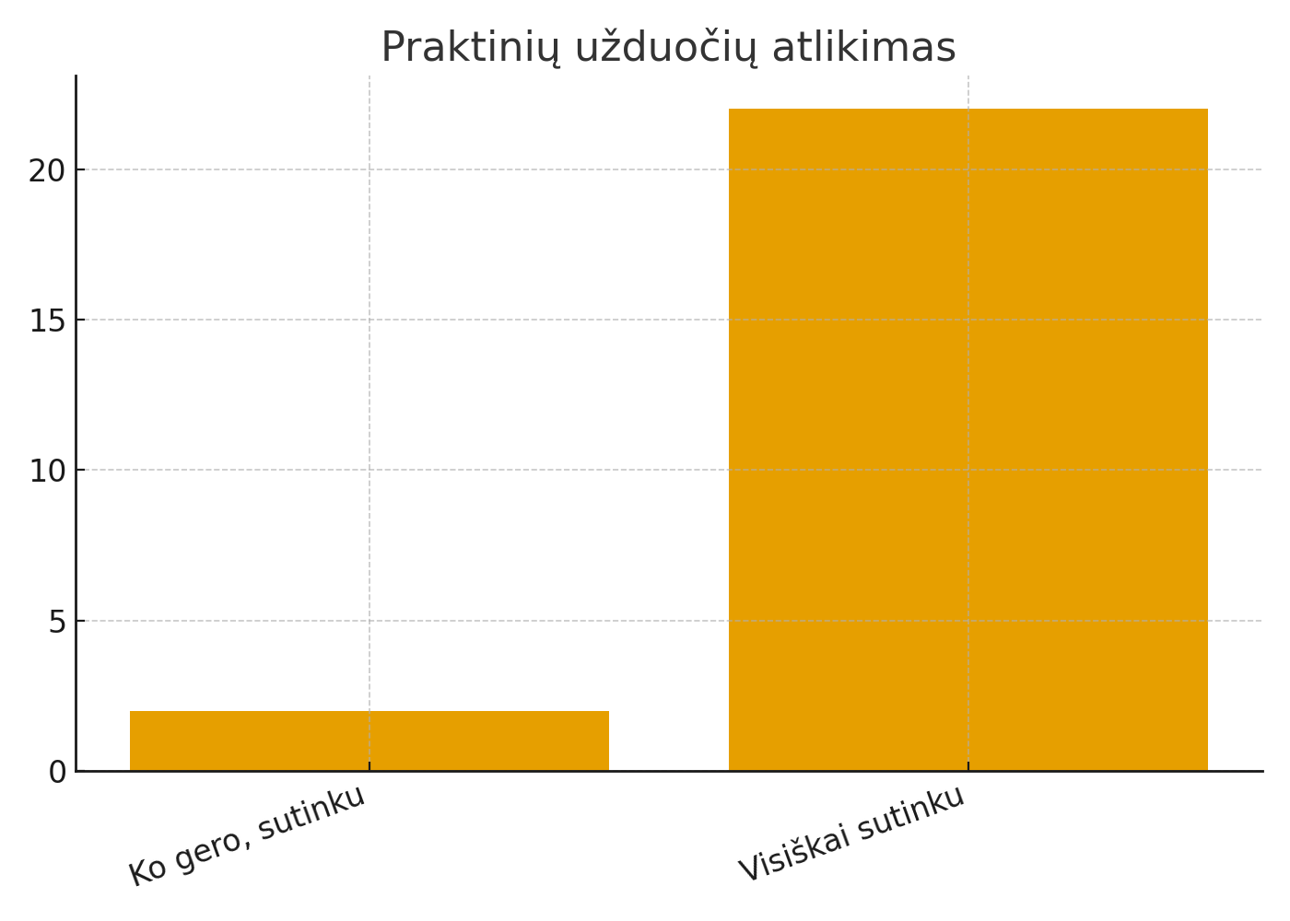
Praktinės užduotys — naudingiausia mokymų dalis, leidusi išbandyti metodus realiose situacijose.
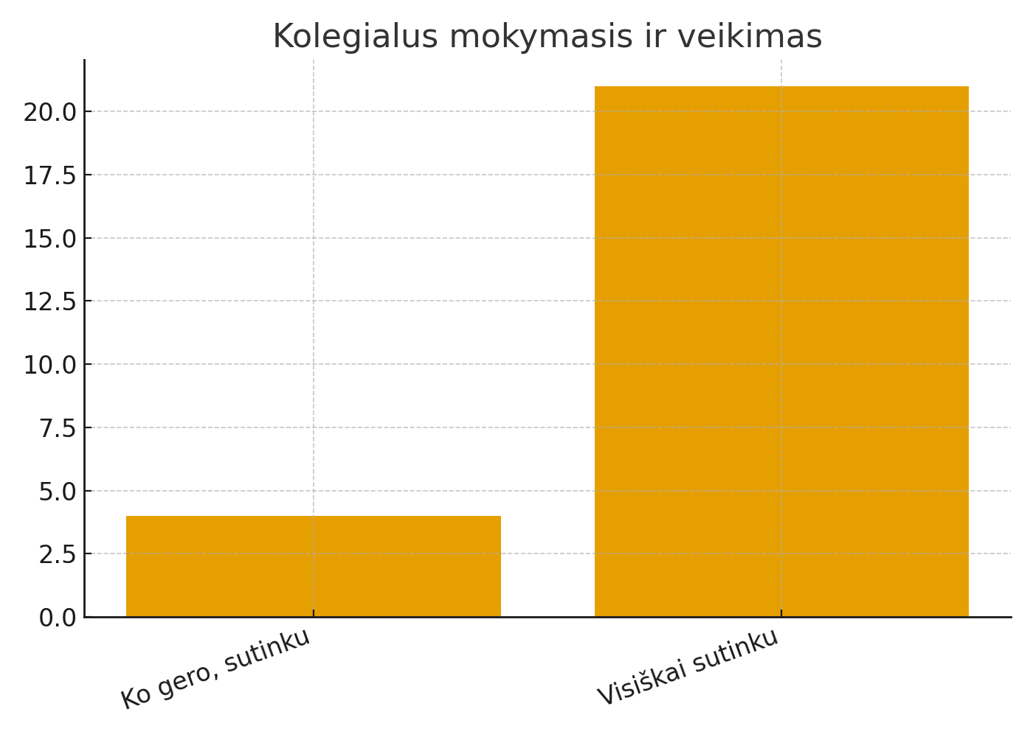
Kolegialus mokymasis skatino bendrystę, keitimąsi patirtimi ir palaikymą.
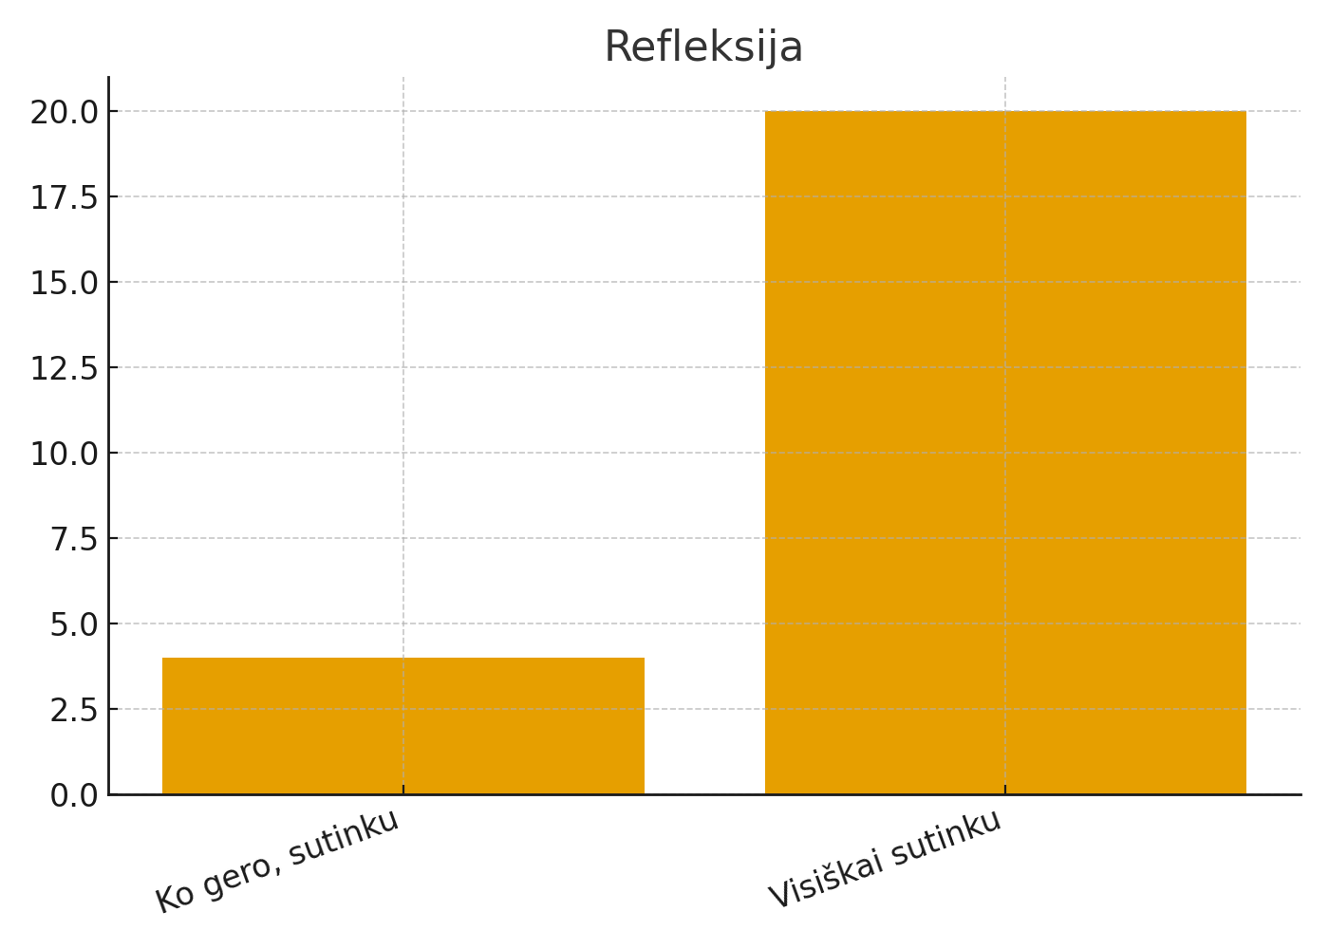
Refleksija padėjo įtvirtinti žinias, suprasti jų pritaikomumą ir aiškiai matyti asmeninę pažangą.

4. Atvirų klausimų išplėstinė analizė
Atviri dalyvių atsakymai atskleidė aiškias tendencijas ir profesionalų augimą:
1. Praktinių metodų taikymas — didžiausia dalis respondentų pabrėžė metodų įvairovę ir jų pritaikymą kasdienėje veikloje.
2️. Darbas su ASS mokiniais — daug atsakymų orientuota į gilesnį supratimą apie mokinių elgesį, savireguliaciją ir emocijas.
3️. Mokytojo laikysena — minėta rami laikysena, gebėjimas atpažinti elgesio priežastis ir kurti ryšį.
4️. Savireguliacijos įrankiai — atpažinimas, įvardijimas ir taikymas mokiniams.
5️. Poreikių atpažinimas — mokytojai sustiprino gebėjimą pastebėti specialiuosius poreikius.
6️. Geroji patirtis kolegoms — daug dėmesio skirta praktinėms rekomendacijoms, metodams ir realioms situacijoms.
Apibendrinant, atviri atsakymai rodo didelį programos poveikį mokytojų profesinei laikysenai, empatijai ir darbo su įvairiais mokiniais kompetencijoms.
5. Programos stiprybės ir tobulintinos sritys

Stiprybės
• Itin aukštas dalyvių pasitenkinimas (99–100%).
• Puiki teorijos ir praktikos dermė.
• Labai profesionalūs, įtraukiantys lektoriai.
• Palanki, saugi, bendradarbiaujanti mokymosi aplinka.
• Akivaizdus poveikis profesinei savivokai.
• Realus kompetencijų pritaikomumas kasdienėje veikloje.
• Dalyviai sustiprino kūrybiškumą ir savireguliacijos gebėjimus.

Tobulintinos sritys
• Daugiau praktinių situacijų analizių — ypač sudėtingų ASS elgesio scenarijų.
• Daugiau realių pavyzdžių iš praktikos.
• Įtraukti vaizdo medžiagą (modeliavimas, stebėjimai).
• Įtraukti gilesnes temas apie bendravimą su tėvais.
• Suplanuoti tęstinius, gilesnius mokymus.
7. Rekomendacijos ateities mokymams
1. Organizuoti tęstinę mokymų programos dalį, skirtą gilesnei analizei.
2. Įtraukti daugiau realių atvejų ir situacijų sprendimo užduočių.
3. Sukurti metodinių priemonių paketą (kortelės, situacijų analizės, refleksijų gairės).
4. Į mokymus integruoti vaizdo medžiagą.
5. Skatinti kolegialų mokymąsi mokyklos bendruomenėje.
6. Numatyti individualią konsultaciją ar mentorystę pagal poreikį.

